**מנוע שחמט**

**מטרה:**

יצירת מודל לחיזוי מהלכי שחמט בהינתן רצף משחק שחמט כלשהו.

**מבנה המודל:**

-המודל יהיה רשת ניורונים מסוג Transformer, אשר יבצע תחזיות על רצף מצבים של לוח שחמט.

-על מנת להזין מצבי לוח ל-Transformer, יהיה שימוש ב-VAE, אשר יבצע encoding ו-decoding למצבי לוח אפשריים(נשתמש רק ב-encoder).

-ה-Transformer יקבל רצף וקטורים בגודל מספר מימדי ה-embedding space של המצבים,

ויפלוט וקטור בעל ערך יחיד עבור כל מצב, אשר יתאר ניקוד עבור ערך זה (כמה המודל חושב שהמהלך עוזר לצד הנוכחי:שכעת תורו).

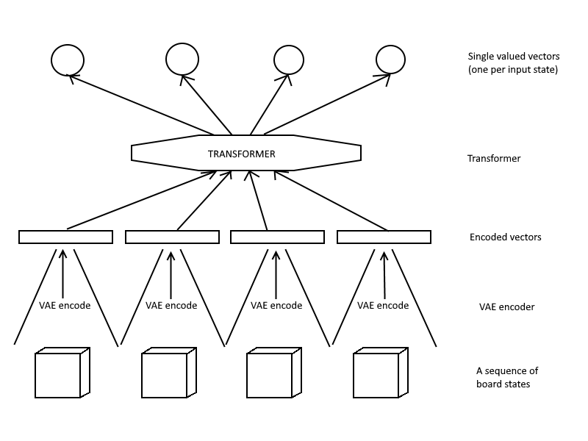

**כיצד תתבצע פעולת החיזוי:**

אפשרות א': בהינתן מהלך משחק מסויים, נזין למודל מספר מהלכי משחק אפשריים: אחד עבור כל אפשרות למהלך בתור הנוכחי.

המודל יבצע encoding למהלך המשחק, וייתן ניקוד לכל רצף משחק אפשרי עתידי.

כך, יהיה ניתן להשיג יוריסטיקה למצבי משחק, אשר תתבסס על ידע מרחבי, המתחשב במצבי עבר.

יתרונות: פשוט לביצוע, דומה לשיטות קיימות, קל לחבר לאלגוריתמים קיימים של חיפוש עצים, ואין בעיה של חיפוש מהלכים חוקיים, אלא רק בדיקה של כאלו.

**דרישות:**

על מנת שהמודל יהיה שמיש, עלינו לאמן אותו קודם.

ניתן לחלק את האימון לשני חלקים:

האימון של ה-VAE (Variational AutoEncoder),

והאימון של ה-Transformer עצמו.

-על מנת לאמן את ה-VAE, יש צורך בכמות גדולה יחסית של מהלכים רלוונטיים. כלומר, כאלו שסביר שיופיעו במשחק(מהלכים חוקיים).

-כדי לאמן את ה-Transformer, יש צורך ברצפי משחקים, והתוצאות שלהם.

על מנת להשיג חומר עבור שני חלקים אלו, יש צורך באיסוף מידע על משחקים.

ישנן כמה גישות אפשריות לכך:

-מציאת מאגר משחקים נקי, פשוט ומוכן באינטרנט.

-לתת למודל לשחק מול עצמו ולשמור את תוצאות המשחקים.